Trêng THPT Hµ trung
§Ò thi ¤limpic vËt lý khèi 10
N¨m häc 2008-2009

Bài 1: Một băng chuyền chiều dài l chuyển động với vận tốc v_{o}, từ 1 đầu của băng chuyền người ta đẩy 1 vật với vận tốc ban đầu là v ngược chiều chuyển động của băng chuyền. Hệ số ma sát ma sát là μ. Tìm v để nhiệt tỏa ra trong quá trình chuyển động của vật là lớn nhất và tìm nhiệt lượng đó biết v_{o}²<2μgl.
v
v_{o}

R

Bài 2: Một vật nhỏ khối lượng m được đặt ở mép của 1 mặt nón
quay với vận tốc góc ω, góc nghiêng so với mặt phẳng ngang là
α, khoảng cách từ vật đến trục quay là R. Tìm điều kiện của hệ
số ma sát μ để vật có thế đứng yên trên mặt nón, biện luận các
trường hợp có thể xảy ra.

C
B
A
l

Bài 3: Một thanh BC chiều dài l, có trọng tâm cách đầu B 1 đoạn a,
dựa vào tường ở đầu B và treo bằng 1 dây nhẹ không giãn có chiều
dài l ở đầu C. Dây được treo vào tường ở điểm A. Tìm độ dài AB
lớn nhất sao cho thanh không trượt biết hệ số ma sát nghỉ là μ.

Bài 4: Trên một mặt phẳng ngang nhẵn và đủ dài, người ta đặt 2 vật A và B tiếp xúc với nhau. Mặt trên của A có khoét 1 bán cầu nhẵn bán kính R; một vật nhỏ C được giữ ở vị trí cao nhất của quĩ đạo cong.
Ba vật A,B,C có khối lượng là m_{a}=1,5m_{b}=3m_{c}. Từ vị trí ban đầu người ta thả cho C truợt xuống, hãy tìm :
a) Vận tốc của B khi A và B vừa mới rời nhau..
b) Hãy mô tả chuyển động của A và B từ khi chúng rời nhau cho đến khi C đạt đến vị trí cao nhất.

Bài 5 : Một lượng khí lí tưởng đơn nguyên tử chuyển từ
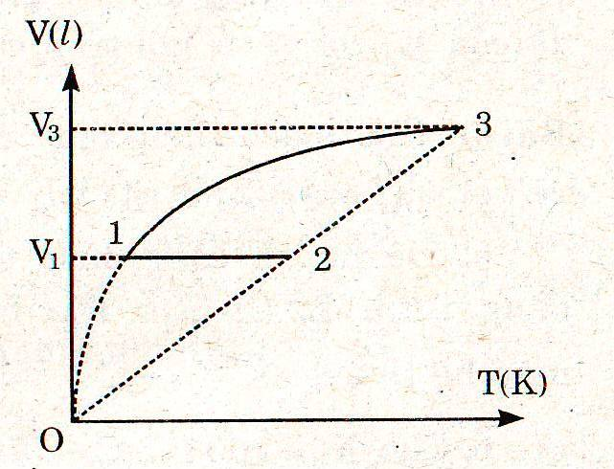
trạng thái 1 sang trạng thái 3 theo 2 cách : theo quá trình 1-a-3
là 1 phần của đường parabol đi qua gốc tọa độ, hoặc theo
quá trình 1-2-3. Tìm nhiệt lượng khí nhận được trong quá
trình1-a-3 biết nhiệt lượng khí nhận được trong quá
trình 1-2-3 là Q. T₁, T₃ đã biết.

